宜蘭縣內城國小綠美化成果照片
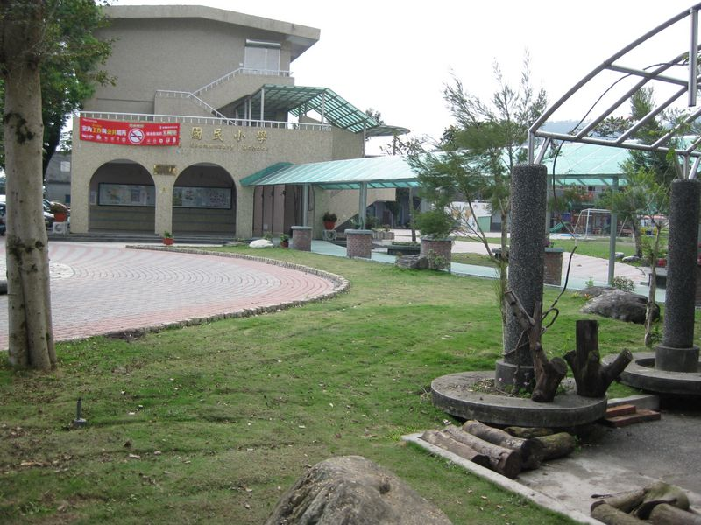
說明： |  | 校園綠美化----入口處
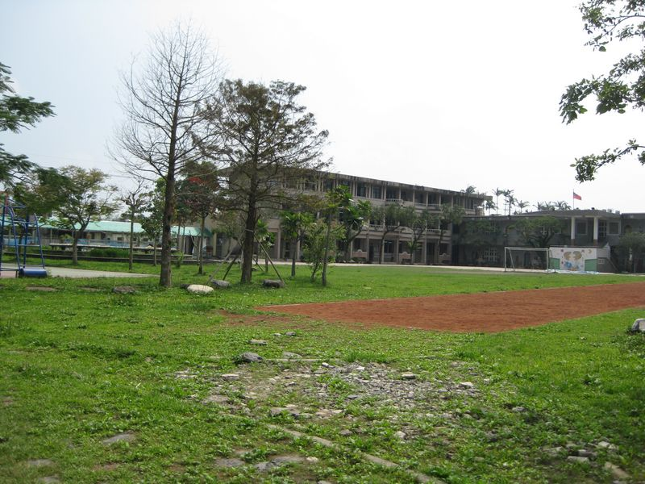
說明： | 校園綠美化----A棟教室全景
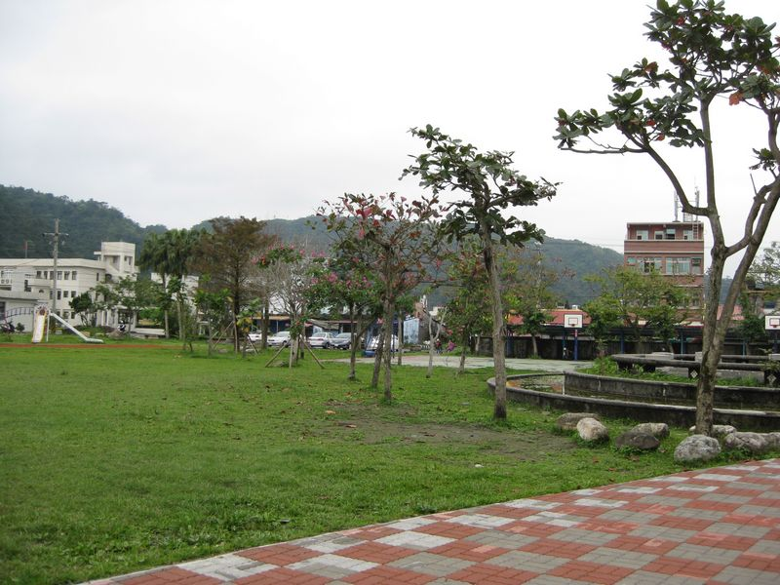
說明： |  | 校園綠美化
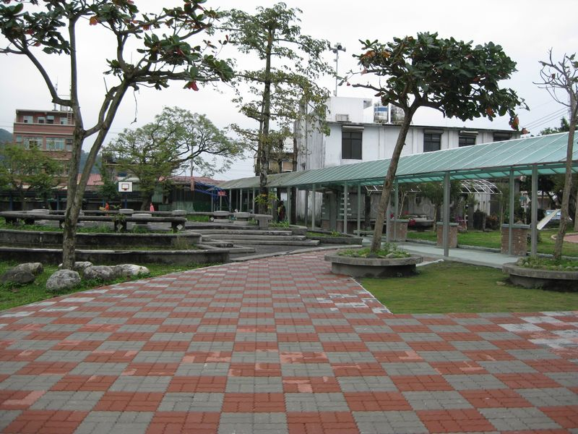
說明： | 校園綠美化----水生植物池

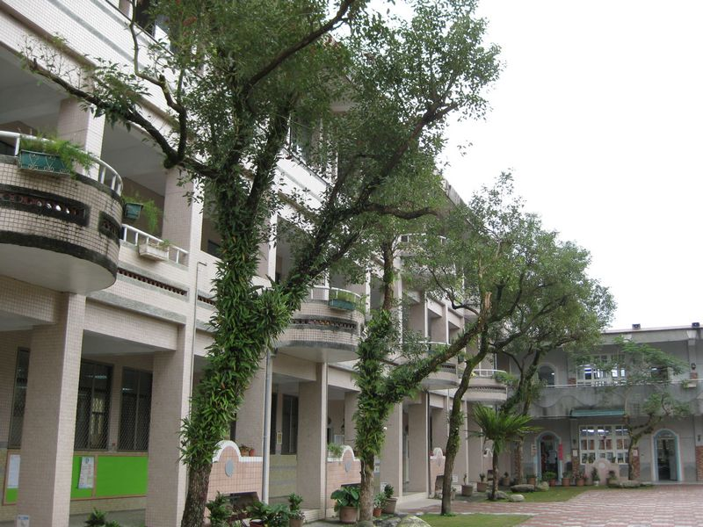
說明： |  | 校園綠美化 A棟教室前樟樹
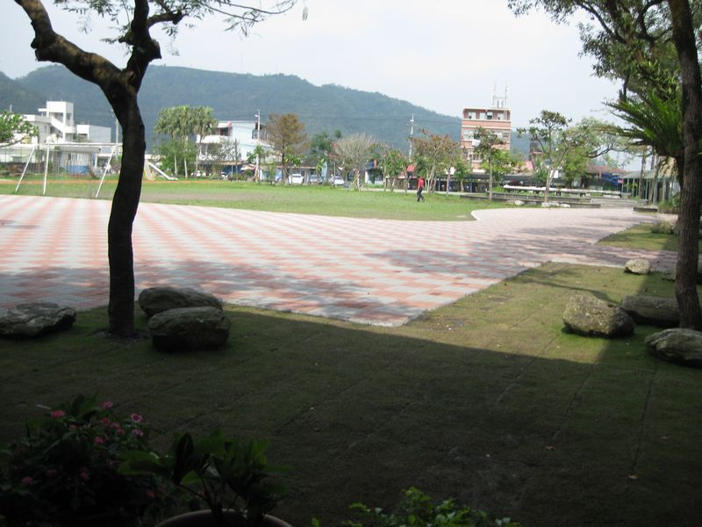
說明： | 校園綠美化 操場

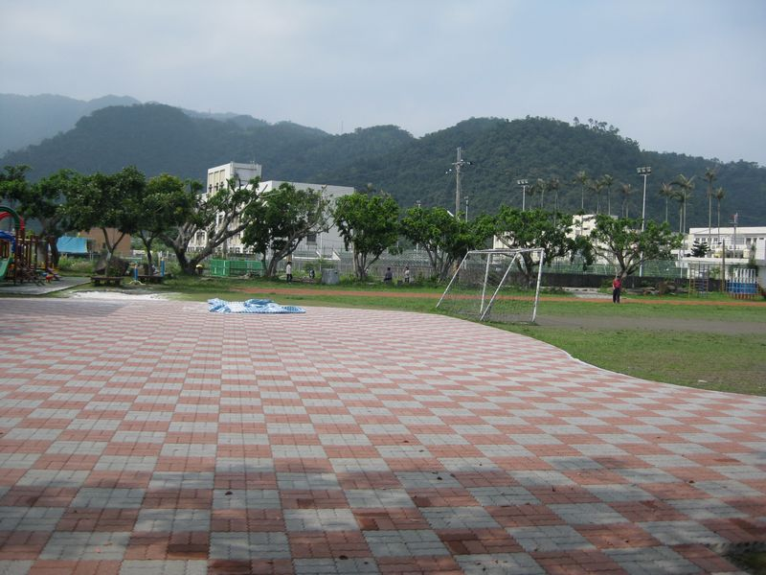
說明： |  | 校園綠美化 操場
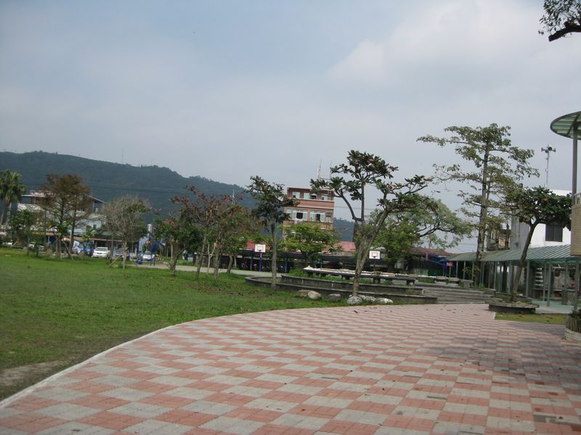
說明： | 校園綠美化

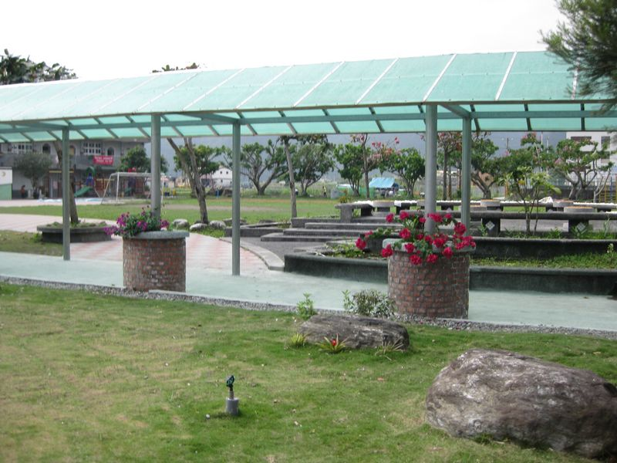
說明： |  | 校園綠美化 風雨走廊
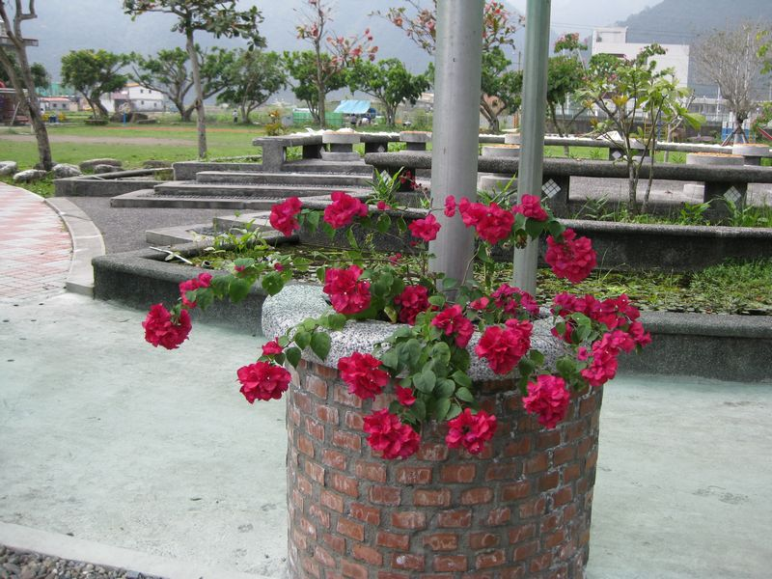
說明： | 校園綠美化 風雨走廊

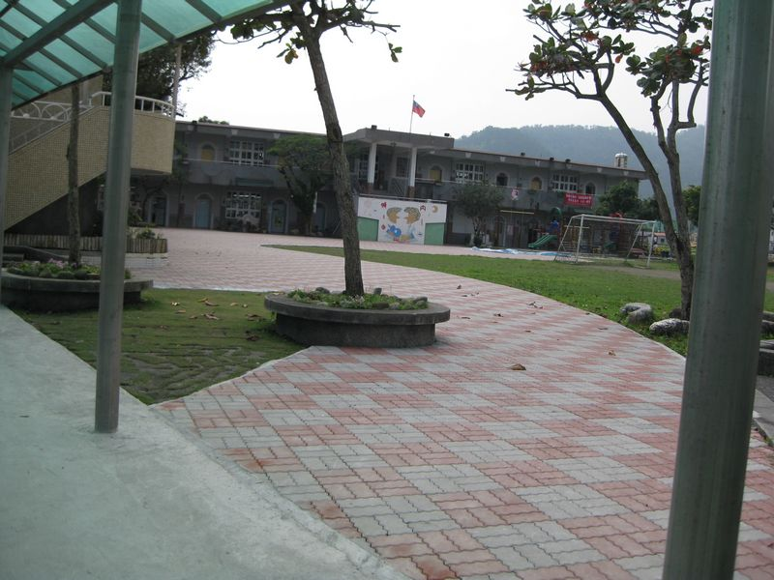
說明： |  | 校園綠美化
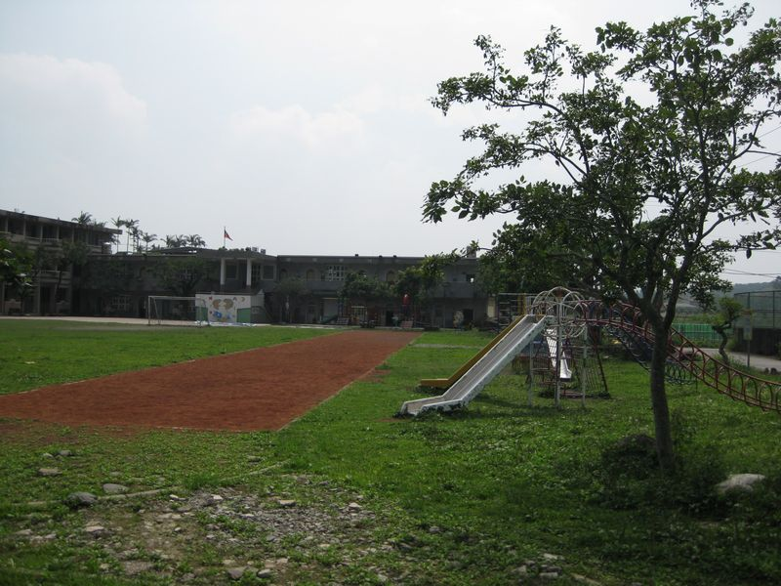
說明： | 校園綠美化

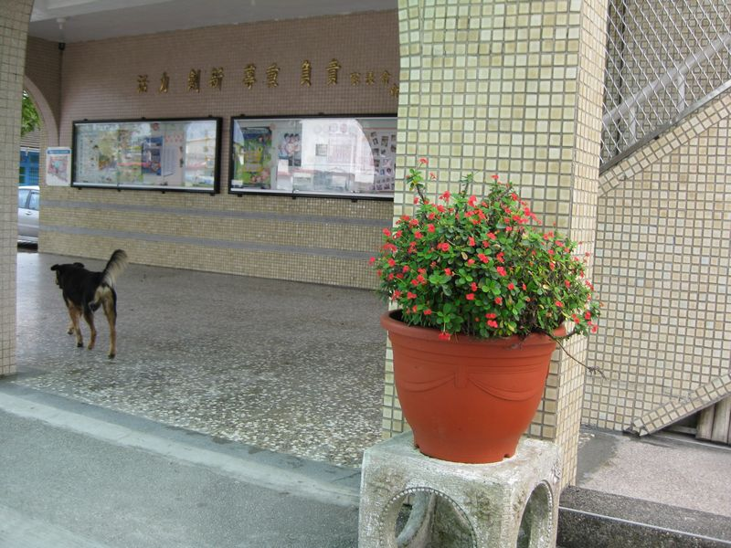
說明： |  | 校園綠美化 盆栽
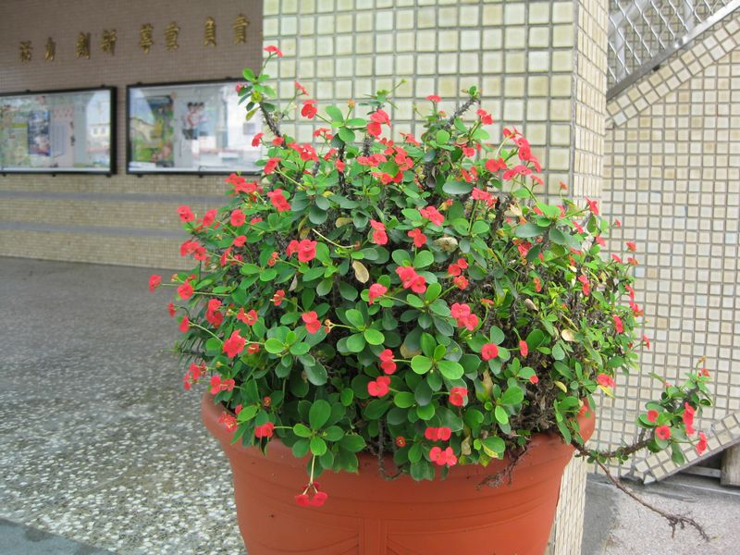
說明： | 校園綠美化 盆栽

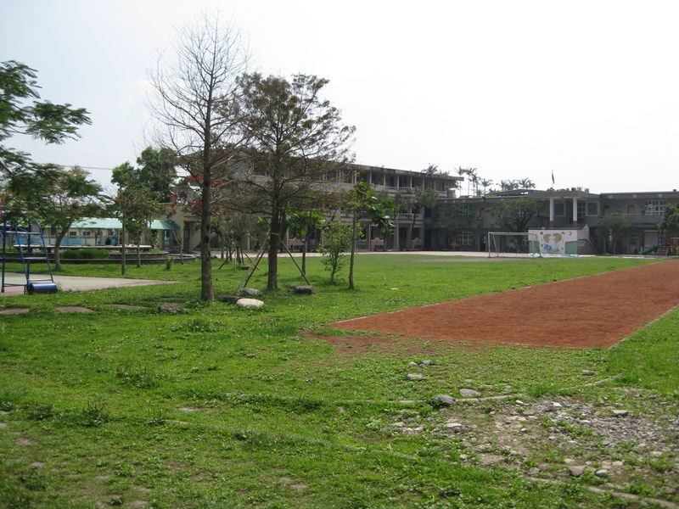
說明： |  | 校園綠美化 落雨松
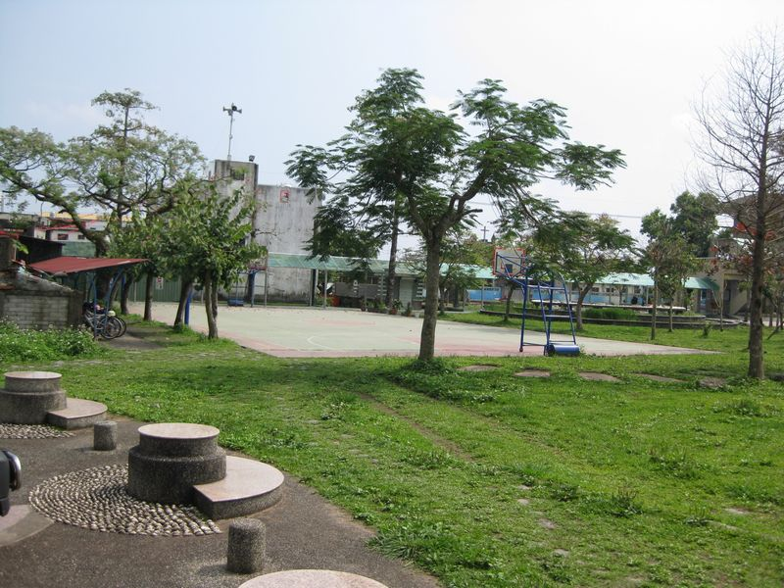
說明： | 校園綠美化 綠樹林

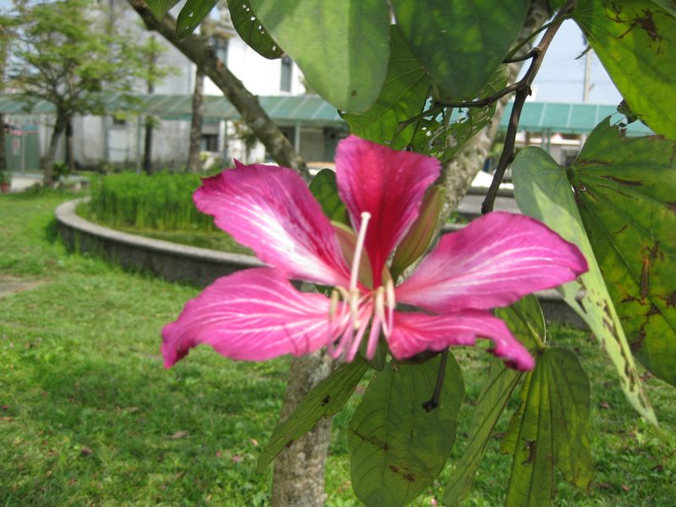
說明： |  | 校園綠美化
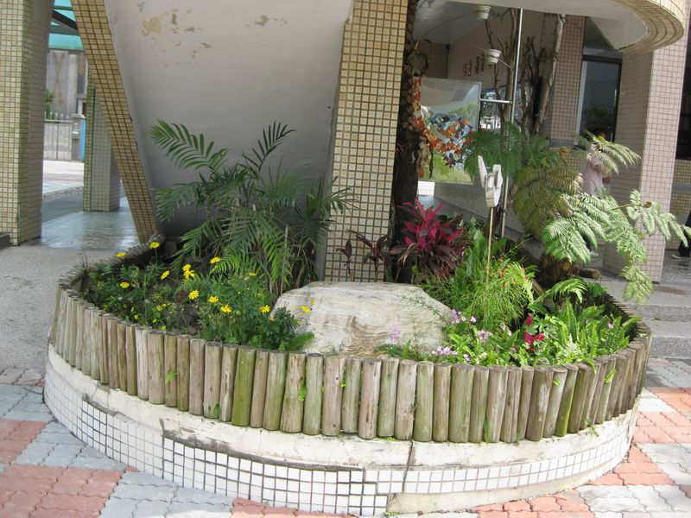
說明： | 校園綠美化 A棟樓梯下

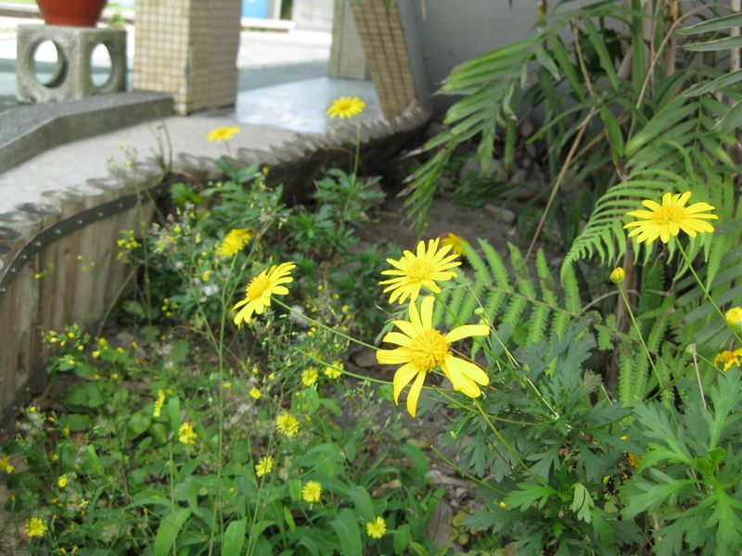
說明： |  | 校園綠美化 A棟樓梯下
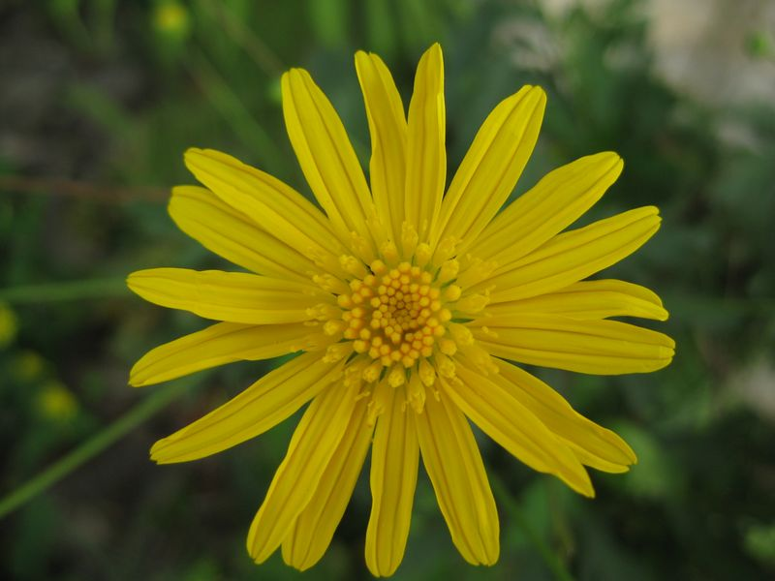
說明： | 校園綠美化 A棟樓梯下

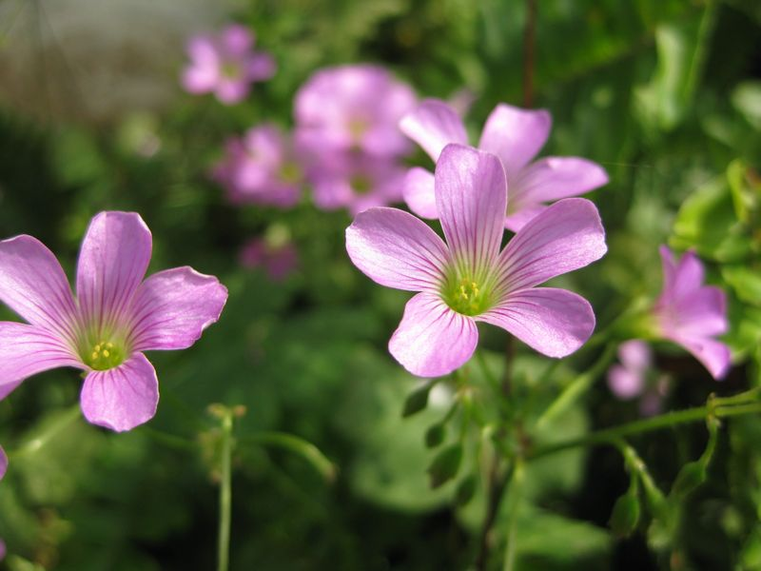
說明： |  | 校園綠美化 A棟樓梯下
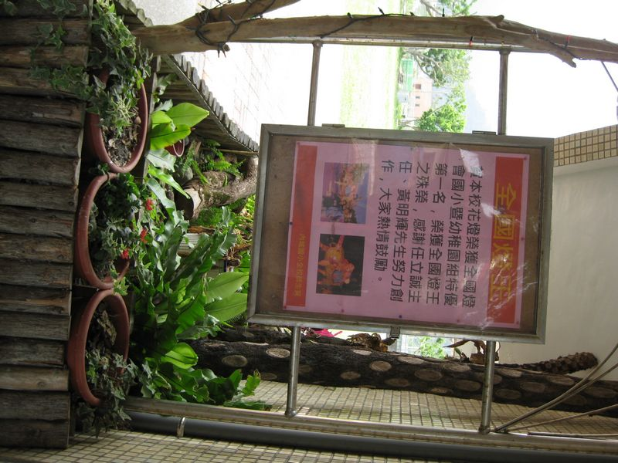
說明： | 校園綠美化 A棟樓梯下

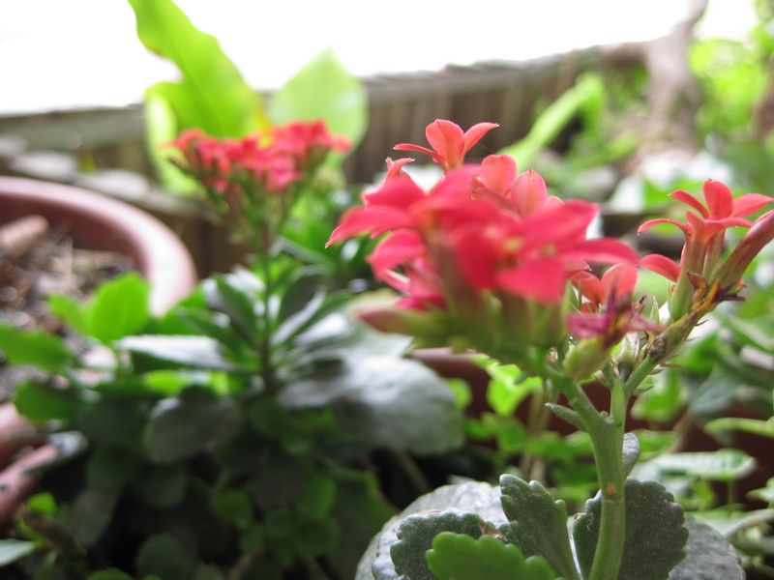
說明： |  | 校園綠美化 A棟樓梯下
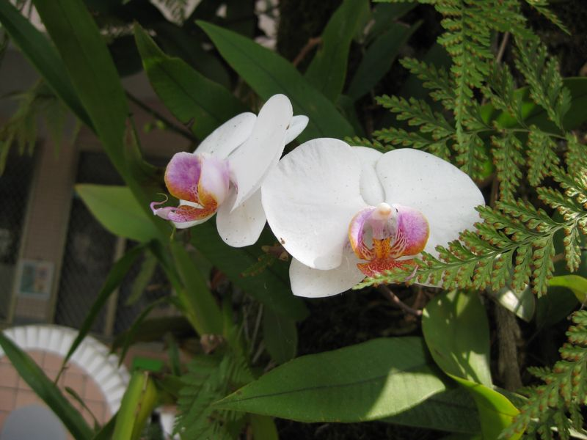
說明： | 校園綠美化 樟樹上

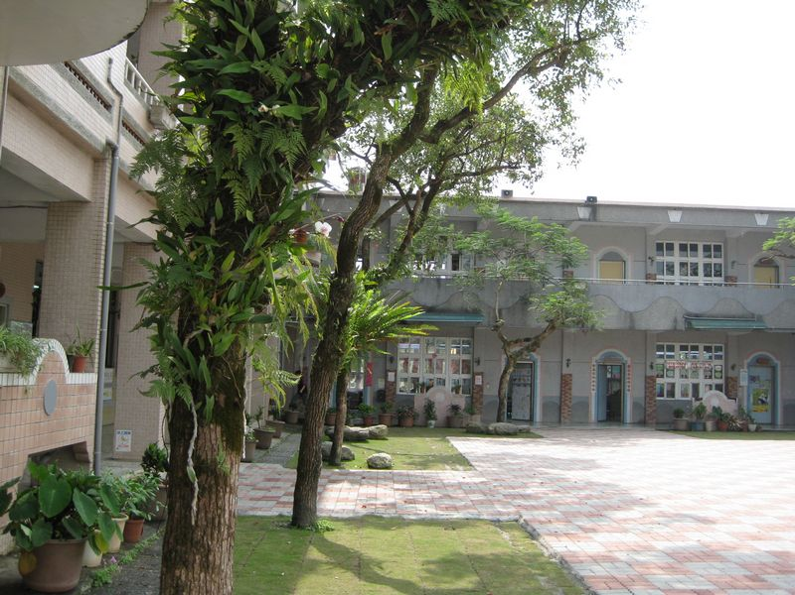
說明： |  | 校園綠美化 樟樹上
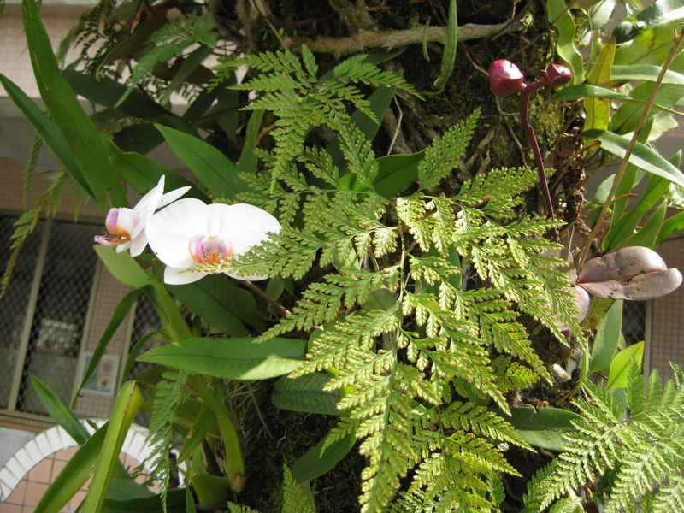
說明： | 校園綠美化 樟樹上

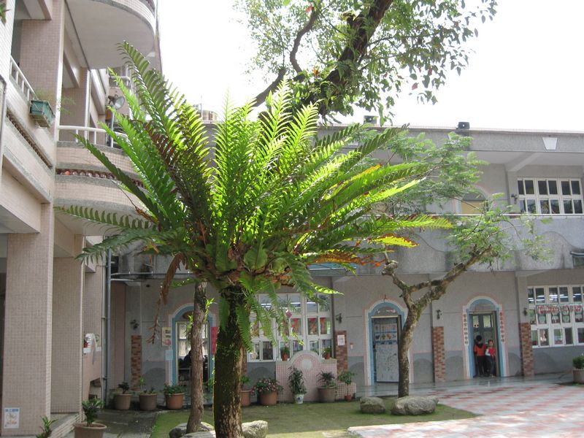
說明： |  | 校園綠美化 樟樹上
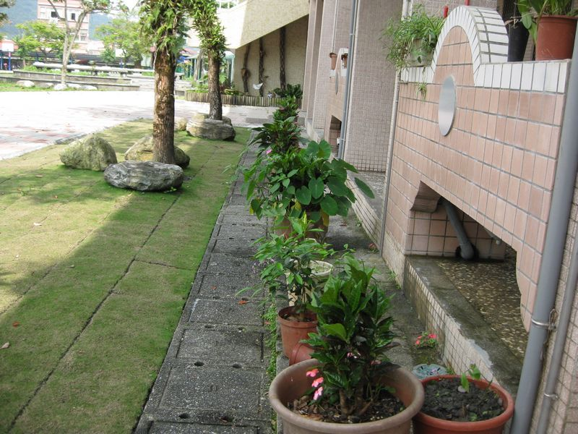
說明： | 校園綠美化 盆栽

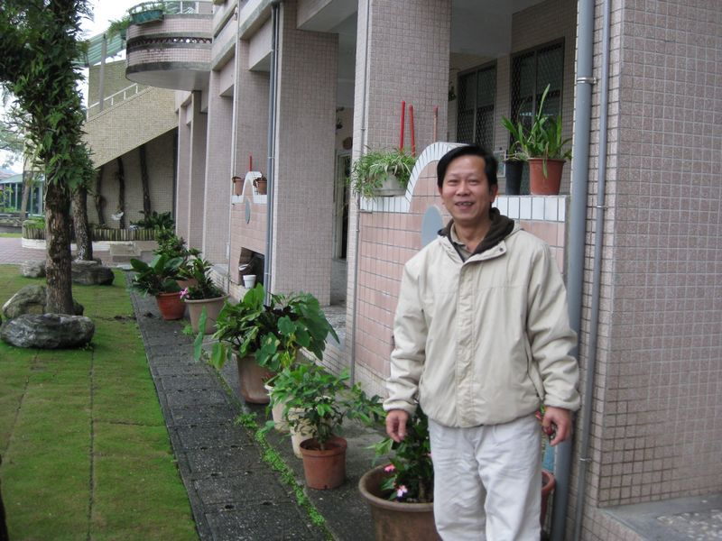
說明： |  | 校園綠美化 推手 黃明輝先生
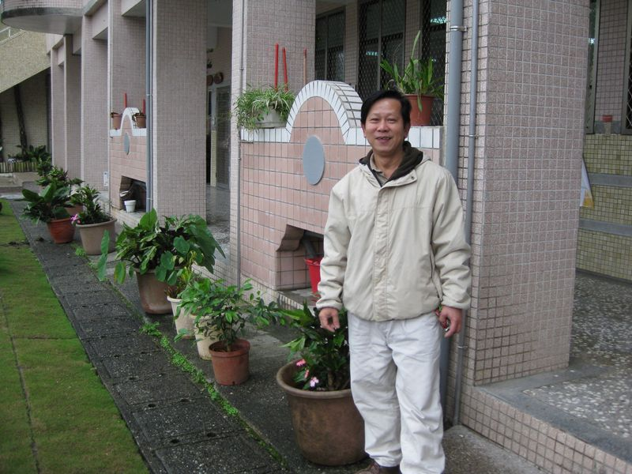
說明： | 校園綠美化 推手 黃明輝先生

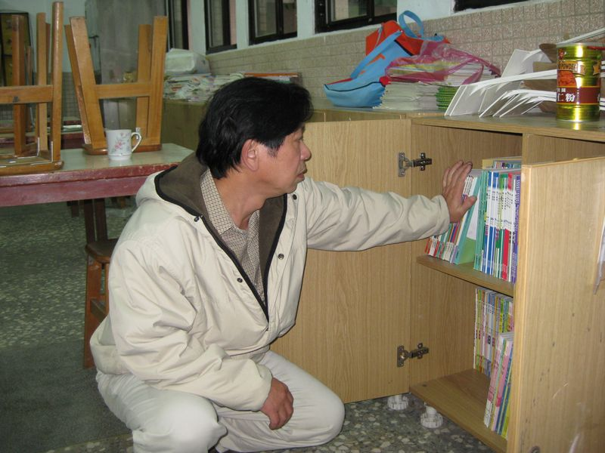
說明： |  | 儲藏室整理 黃明輝先生
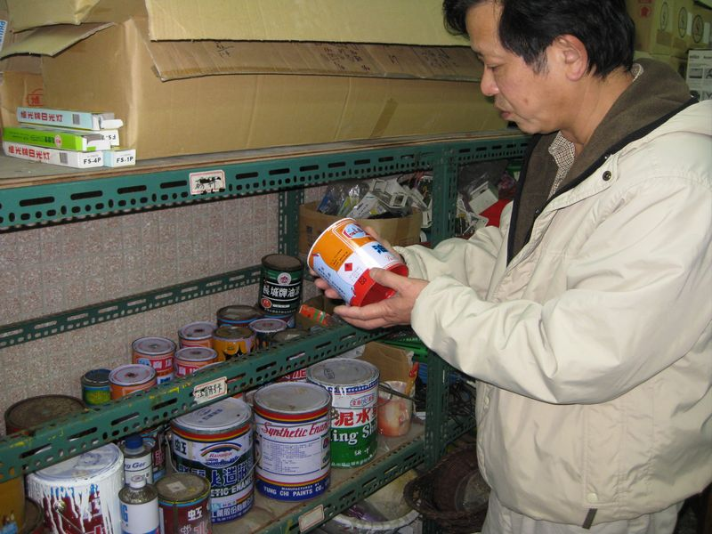
說明： | 儲藏室整理 黃明輝先生

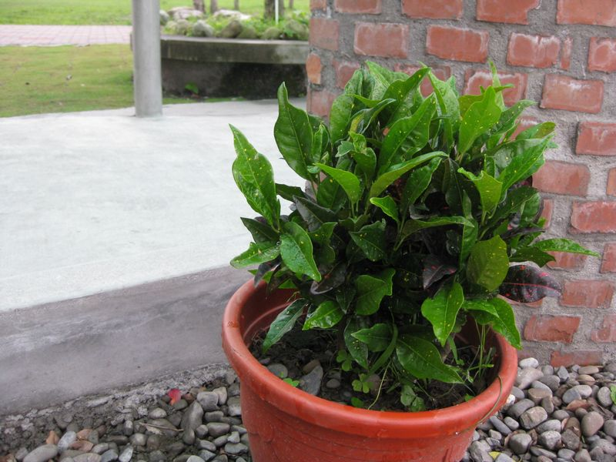
說明： |  | 校園綠美化 盆栽修剪
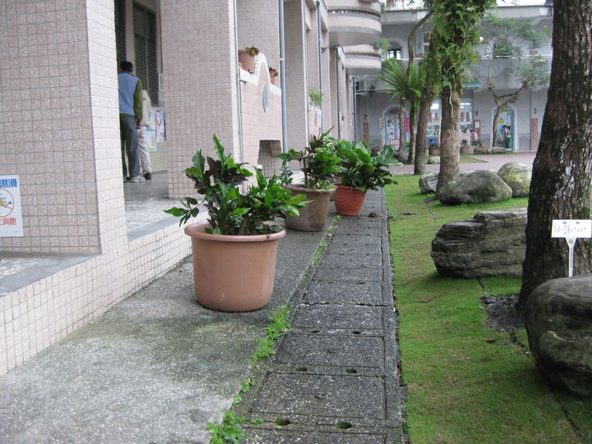
說明： | 盆栽整理 無水盆

